Hacia la transición digital en el Archivo Histórico del Agua de Mendoza, Argentina

Towards the digital transition in the historical water archive of mendoza, Argentina

*Martín Federico Ortiz[1]*

Universidad de Congreso de Mendoza, Argentina

*Marianel Falconer[2]*

Universidad Nacional de Cuyo, Argentina

DOI: https://doi.org/10.59842/17.2.2508

**Recibido:** 07/08/2024

**Aceptado:** 14/11/2024

# Resumen

El Archivo Histórico del Agua del Departamento General de Irrigación de Mendoza cuenta con fondos relevantes sobre la historia ambiental del agua y su gestión. Desde 2014 trabaja con la academia a favor de la conservación y el acceso de este material documental, donde se destacan procesos de transición digital y humanidades digitales. Mediante la sistematización de la experiencia, revisión bibliográfica y una entrevista presentamos una cronología de acciones de digitalización y reflexiones.

**Palabras clave**: Archivos, digitalización, humanidades digitales, información ambiental

# Abstract

The Historical Water Archive of the General Department of Irrigation of Mendoza has a relevant database on the environmental history of water and its management. Since 2014, they have been working with the academia sector to preserve and provide access to said documentary resources, emphasizing the processes of digital transition and digital humanities. Through an interview, the systematization of experience, and review of bibliography, we present a chronology of actions involving reflection and digitalization.

**Keywords**: Archives, digitization, digital humanities, environmental information

# Introducción

El Archivo Histórico del Agua (en adelante AHA) del Departamento General de Irrigación (en adelante DGI) de Mendoza -Argentina- es un archivo histórico con información pública sobre la historia ambiental y la gestión ambiental de esta provincia del oeste argentino.

Las características del soporte físico-biológico mendocino (zona árida marcada por la presencia de la cordillera de los Andes y las bajas precipitaciones), junto con su historia que tiene al reparto del agua como protagonista (conformación de un ordenamiento territorial basado en la dicotomía oasis/desierto), dotan a este archivo de una relevancia inusitada de la que se hará mención más adelante. En este sentido, la información que custodia el AHA posee gran relevancia en términos históricos, políticos y ambientales. Sin embargo, consideramos que hay otros factores que hacen de este archivo un caso particular y la digitalización en este sentido cobra mayor interés.

Por otra parte, es importante entender que nos encontramos en un contexto donde en los últimos 20 años se ha promovido el fortalecimiento del acceso a la información pública en general y en particular en materia ambiental, tanto actual como aquella custodiada por archivos históricos.

Dar acceso y conservar documentación se reviste de importancia y, en este sentido, las tecnologías como la digitalización y la fotografía en un mundo sobretecnificado se constituyen como un eje clave. Desde el AHA junto con el equipo de investigación del Instituto de Ciencias Humanas, Sociales y Ambientales (INCIHUSA) del Consejo Nacional de Investigaciones Científicas y Técnicas (CONICET-Mendoza) se comprendió la necesidad de sumergirse en los desafíos que proponen las humanidades digitales. En el transcurrir de las experiencias en conjunto se han desarrollado talleres internos junto con miembros del grupo de investigación, capacitaciones sobre archivística, gestión de la información, digitalización y publicaciones al respecto.

En este marco, haciendo pie en las humanidades digitales, junto con el equipo de trabajo que integramos[3], se ha diseñado y construido un escáner cenital para la digitalización de un amplio espectro de fondos documentales y en particular aquellos que por sus dimensiones y estado de conservación deben tratarse con determinados cuidados y requerimientos materiales. Afirmamos que el AHA, como guardián de información archivística estatal, posee una serie de fortalezas y particularidades que se hacen tangibles en el trabajo sostenido junto con la academia.

Mediante la sistematización de las experiencias de trabajo, la revisión bibliográfica y una entrevista al archivista del AHA presentamos una cronología del trabajo realizado que da cuenta del rol de este tipo de unidad de información.

En primer lugar, realizamos un breve desarrollo teórico sobre los alcances de los archivos como agencias del Estado y como guardianes de información ambiental. Luego, realizamos unos comentarios sobre las características de aquello que llamamos “lo digital”. Posteriormente, se introduce al caso que nos incumbe aquí: se realiza una descripción del AHA para luego trazar el recorrido de trabajo en torno a la digitalización en cuatro momentos.

# Información archivística en el Estado

La generación y acumulación de la información son procesos que se originan en conjunto con el surgimiento y afianzamiento del Estado-nación moderno (Jardim, 2010). Por ello, la historiografía occidental tradicional afirma que los archivos -a diferencia de los museos y bibliotecas- han surgido espontáneamente (Favier, et. al., 2006) como parte de las tareas administrativas, económicas, jurídicas y políticas de los Estados y la necesidad constante de recurrir a la información (Jardim, 2010) para la resolución de problemas, satisfacción de necesidades o cumplimiento de sus intereses.

Asimismo, esa acumulación de información y documentación de tipo diverso, como parte de una actividad humana, no ha carecido de arbitrariedades e imprevistos. Se trata de una actividad compuesta de coacciones, exclusiones y extinciones vinculada estrechamente al entramado social como de sus relaciones y tensiones, así, el archivo como “máquina social” no puede reducirse a la acumulación de documentos polvorientos, sino que está haciéndose a sí mismo constantemente en el seno de la sociedad (Tello, 2018).

Los archivos generan una cadena de información dada por la generación, el almacenamiento, la clasificación y la disposición (en donde se pone en disputa las diferentes interpretaciones de dicha información). Los archivos pueden funcionar bien como agencias de cuidado (conservación preventiva) y puesta en valor del patrimonio de una comunidad, desde agentes reparadores en la lucha por la Memoria, la Verdad y la Justicia hasta, como el caso que presentamos aquí, custodios de la historia ambiental y, debeladores de saberes para mejorar la toma de decisiones socio-ambientales.

En este sentido, notamos que el Estado está presente en toda la cadena de la información. Su participación no se limita únicamente a la generación y manejo de la información sobre sí mismo, sino que se agregan funciones como la de guardián (en la organización, custodia, financiamiento y sostenimiento material de los Archivos) con el respaldo de la legislación que los rige; que para nuestro país es la Ley Nacional de Archivos N° 15930 de 1961.

Para el caso que aquí nos ocupa, vemos que lo que aflora de los Archivos y documentos es información del Estado. Esta información archivística, siguiendo a Jardim (2010), genera una racionalidad estatal, donde podemos identificar:

# Dispositivos que relegan el dominio del Estado del saber archivístico, la expresión de las demás sabidurías, discursos y prácticas del Estado.

# El control de la información como una forma de reproducir hegemonía y de concentrar el poder en los grupos dirigentes. Así, hay diversos grados de transparencia u opacidad en la información registrada, resguardada y puesta a disposición.

# Los Archivos como vehículo de legitimación del Estado y de sus prácticas, y por ello, agencias de poder simbólico. Los usos y no usos de la información influyen en la manera en que se construyen las redes de poder del Estado que están concentrados en los grupos hegemónicos.

Como afirma Jardim (2010), administrar la información archivística, supone el control de esas etapas por parte del Estado. Emergen de ese control una serie de políticas públicas que presuponen reconocer a la información archivística como fundamental tanto para el Estado como para la sociedad civil.

En primer lugar, la transparencia de la información archivística le otorga transparencia al Estado y facilita sus funciones sociales, por ello, la circulación de la información entre el Estado y la sociedad civil es imprescindible para la convivencia democrática. A lo que se suma que con un intercambio transparente y eficiente de la información, las investigaciones académicas podrán ser de excelencia y contribuir al desarrollo. Por último, los beneficios sociales derivados de la información archivística deben superar los costos públicos de la información, y se debe respetar el derecho individual a la privacidad.

# El ambiente de la información archivística

En septiembre de 2018 en la provincia de Mendoza, Argentina, se crea mediante la resolución 0909 del DGI el Archivo Histórico del Agua, atendiendo al derecho de acceso a la información pública y la modernización de la gestión de los bienes histórico/patrimoniales para facilitar la consulta y con la finalidad de «reunir, organizar, conservar, catalogar y poner a disposición para consulta pública los fondos documentales de carácter histórico y/o patrimonial» (Res. 0909/18 DGI).

En el mismo año de creación del AHA, en Mendoza se sancionó la ley 9070 de acceso a la información pública, la cual tiene por objeto «regular los mecanismos de acceso a la información pública», en busca de un «marco general de desarrollo y procedimientos para su solicitud, y de la publicidad activa de los actos de gobierno que garanticen la transparencia, fomentando el Estado Abierto» (Ley 9070, Artículo 1).

Esta ley y la creación del Archivo Histórico del Agua forman parte de un contexto de avances sobre el mencionado derecho de acceso a la información pública de los gobiernos, producto de iniciativas que han sido denominadas de «gobierno abierto», las cuales fomentan la apertura de datos de los gobiernos.

Una muestra de esto, en el tratamiento de la cuestión ambiental, es la concreción del Acuerdo de Escazú, adoptado en 2018 y aprobado en 2020 por la Argentina a través de la ley 27.566. El mismo busca la implementación plena y efectiva de los derechos de acceso a la información, a la participación y a la justicia en asuntos ambientales. Este acuerdo tiene importantes implicancias por tres cuestiones: (1) se trata del primer acuerdo regional ambiental en América Latina y el Caribe, (2) incorpora disposiciones específicas para los movimientos sociales ambientalistas o “defensores ambientales” según dicho acuerdo y (3) permite el avance hacia el Principio 10 de la Declaración de Río sobre el Medio Ambiente y el Desarrollo de 1992[4].

Cabe destacar que, la gestión pública ambiental de Argentina desde 2004 contempla estos aspectos mediante la ley 25831 de presupuestos mínimos de protección ambiental para garantizar el derecho de acceso a la información ambiental. Asimismo, cabe destacar que en su Ley General del Ambiente 25675 de 2002 se define a esta como uno de los instrumentos indispensables de política ambiental. También, más cercano en el tiempo, otro hecho de interés en el acceso a la información es la creación del Centro de Información Ambiental (CIAM) bajo la Resolución 161/2020 del entonces Ministerio de Ambiente y Desarrollo Sostenible de la Nación.

La información ambiental y su acceso son un aspecto clave para la gestión pública ambiental en un territorio, ya que por ejemplo: la misma es condición previa para la participación en audiencias públicas en los procedimientos de Evaluación de Impacto Ambiental (EIA). También su acceso permite a investigadores e investigadoras de la comunidad científica la realización de trabajos aplicados o informes técnicos para reducir la incertidumbre científica sobre la problemática ambiental y sirve como insumo para los tomadores de decisiones de la política ambiental como para la ciudadanía. En este sentido, los archivos o centros de documentación especializados en temas ambientales tienen un rol fundamental.

# Naturaleza digital

Ahora bien, en la actualidad, en un contexto de transición digital y la constitución de la tecnósfera[5] sobre el planeta, la tarea de brindar acceso y preservar información implica, entre otras cosas, que el material se encuentre en formato digital o los denominados formatos binarios. La digitalización es entendida como la transformación de información física en datos y metadatos digitales que tiene como factor determinante las condiciones materiales base (escáner y/o cámara fotográfica, procesamiento y almacenamiento) para llevar a cabo el proceso de principio a fin (Gould, 2017).

La digitalización puede entenderse en dos fases fundamentales, la digitalización propiamente dicha y el postproceso dadas en un proceso denominado cadena de digitalización -la cual se complementa a la tradicional cadena de información descrita antes- que consta de tres partes, los libros físicos que se digitalizarán a través de cámaras y/o escáneres, los archivos digitales (obtenidos y la gestión de los mismos) y el acceso del producto final por parte del usuario (Biblioteca de la Universidad de Cornell -Departamento de Investigación, 2000)

En la primera se debe estudiar el entorno, es decir, tipo y cantidad de archivos con los que se cuenta y sus condiciones ambientales, de este surgirán variables (exógenas y endógenas). En la segunda, se deben estudiar las dos fases fundamentales del proceso (digitalización propiamente dicha y postproceso) cada una compuesta por diversas acciones. Por último, en la tercera se estudia la finalidad del proceso, sus usos y diferentes tipos de usuarios. Estas acciones, junto con las de la segunda parte, interactúan con las variables de la primera y, de esta manera, surgen determinantes (tiempo, dificultad, herramientas a utilizar) e impactos (positivos y posibles negativos). En las dos últimas se da al acceso a la información a la que se aspira.

Cabe destacar que la digitalización en el ámbito específico de archivos históricos, como es el caso que presentamos aquí, busca reducir la manipulación de los documentos originales de larga data en estados de conservación variables, hacer más accesible al público sus acervos, asegurar la disponibilidad de la información en casos de emergencias o desastres, y completar fondos documentales -en los casos que se encuentre repartido en diferentes sitios de una institución o de varias instituciones -.

Para comprender y no minimizar los procesos de digitalización consideramos importante citar a Juan Pablo Suárez (integrante de BiblioHack) en entrevista para Archivoz (2020) quien afirma que digitalizar

*«no es un mero cambio de soporte, es volver a editar una obra en un nuevo formato, con nuevos condicionamientos y nuevas posibilidades, y llevar a cabo ese proceso no es algo automático, y es el núcleo de lo que luego habilita el acceso digital. Cuando decimos “editar” nos referimos justamente a una serie de interpretaciones y juicios de valor que están más allá de los procesos técnicos».*

Asimismo, la digitalización está supeditada a las características del documento físico que implican cuestiones, desde su estado de conservación hasta el tamaño, tipo de tinta, encuadernación y papel utilizado. Lo cual en el caso de la información histórica adopta un carácter relevante.

Por otra parte, lo digital(izado) implica la necesidad de un hardware y software que permita «abrir» la información y el problema aquí radica en el hecho de que ambos están determinados por la obsolescencia programada de estos (Boro, 2015)

De lo anterior se puede asumir tres cuestiones a tener en cuenta en los procesos de digitalización, como al que referiremos más adelante. En primer lugar, la dependencia material en relación con su conservación ante la manipulación y el biodeterioro (hongos, bacterias y levaduras que atacan el papel). En segundo término, las características físicas particulares de cada documento analógico, fondo o subfondo y su organización archivística que establecen las pautas de las decisiones técnicas (tipo de escáner a utilizar y/o parámetros de exposición de la cámara digital, etc.) e interpretativas basadas en criterios archivísticos y del origen del documento (por ejemplo omitir o no marcas en papel) a tomar para el proceso de digitalización.

Por último, se debe atender a la preservación de los documentos digitales generados y su posterior acceso, lo cual requiere una planificación (por ejemplo, el desarrollo del modelo de referencia OAIS (*Open Archival Information System*).

En este sentido, son fundamentales las recomendaciones y definiciones propuestas por la UNESCO en 2015 en la Conferencia General de la Organización de las Naciones Unidas para la Educación, la Ciencia y la Cultura desarrollada en Francia; sobre la preservación digital y acceso así como el rol que le encarga a los archivos como «instituciones encargadas de la memoria».

Principalmente, desde la década del 2000 hacia la actualidad se han dado avances, propuestas y debates que nos aportan un marco mundial y regional sobre la digitalización y las humanidades digitales. A continuación -sin buscar abarcar la totalidad de los hechos, ya que excede el objetivo aquí planteado- seleccionamos momentos relevantes de estos procesos.

| **Momentos relevantes** | **Años relevantes** | **Temática** |
| --- | --- | --- |
| Open Access to Knowledge Statement (Berlin Declaration) | 2003 | Declaración que promueve el acceso libre y abierto al conocimiento, incluyendo documentos digitales y archivos históricos. |
| Charter on the Preservation of the Digital Heritage (UNESCO) | 2003 | Documento clave que establece directrices para la preservación del patrimonio digital, incluyendo archivos y documentos históricos. |
| DIY Book Scanner | 2009 | Creación por Daniel Reetz para la digitalización de libros |
| Universal Declaration on Archives | 2010 | Establece principios sobre la gestión de archivos, enfatizando la importancia de la digitalización y el acceso a la información. |
| Jornadas de Digitalización y Acceso a la Cultura (Brasil) | 2010 | Evento enfocado en las políticas de digitalización y acceso a la cultura en Brasil, con énfasis en la preservación de documentos y archivos culturales. |
| iniciativa OpenGLAM (Galerías, Bibliotecas, Archivos y Museos) | 2010 | Iniciativa de Open Knowledge International que fomenta el intercambio y la colaboración entre instituciones culturales para el acceso abierto |
| Harvard Library Innovation Lab | 2010 | Iniciativa por el acceso a la información surgida en la Universidad de Harvard |
| Recommendation concerning the Preservation of, and Access to, Documentary Heritage including in Digital Form | 2015 | Recomendación de la UNESCO sobre la preservación y acceso al patrimonio documental |
| Seminario de Digitalización y Preservación (Chile) | 2015 | Seminario anual organizado por diversas instituciones chilenas para tratar temas de digitalización y preservación de documentos patrimoniales. |
| Declaration of Helsinki on Digital Humanities and Cultural Heritage | 2016 | Colaboración internacional en la digitalización y acceso al patrimonio cultural y documental |
| World Digital Library Principles | 2016 | Digitalización y el acceso universal al patrimonio documental. |
| Simposio Internacional de Digitalización del Patrimonio Cultural (Latinoamérica) | 2016 | centrado en la digitalización y preservación del patrimonio cultural en la región. |
| International Conference on Digital Preservation | 2014 - 2024 | Preservación y acceso digital |
| International Council on Archives (ICA) Congress | 2016, 2020, 2024 | Congreso cuatrienal que aborda la digitalización de archivos y el acceso a la información. |
| Europeana Conference | 2014 - 2024 | Conferencia anual que reúne a expertos en digitalización y acceso al patrimonio cultural en Europa a través de la plataforma Europeana. |
| Digital Humanities Conference (DH) | 2014 - 2024 | Digitalización y acceso a documentos históricos. |
| UNESCO Memory of the World Conference | 2017, 2022 | Preservación y digitalización del patrimonio documental global. |
| Encuentro de Bibliotecas Digitales y Repositorios Institucionales de América Latina (BIREDIAL) | 2014, 2016, 2018, 2020, 2022 | Conferencia bienal que reúne a expertos de América Latina para discutir temas sobre bibliotecas digitales, repositorios y la digitalización de archivos. |
| Congreso Internacional de Archivos de América Latina y el Caribe (ALA/ICA) | 2014, 2016, 2018, 2020 | Congreso organizado por la Asociación Latinoamericana de Archivos (ALA) y el Consejo Internacional de Archivos (ICA) que aborda la gestión y digitalización de archivos en la región. |
| Simposio Internacional de Humanidades Digitales (México) | 2014 - 2024 | Explora la intersección entre la tecnología y las humanidades, incluyendo la digitalización de archivos y documentos históricos. |
| Carta de Montevideo sobre Digitalización y Acceso a Archivos | 2018 | Documento que resalta la importancia de la digitalización y el acceso a archivos en la región, emitido durante un encuentro regional en Montevideo, Uruguay. |
| Declaración de Lima sobre la Preservación Digital del Patrimonio Documental | 2021 | Declaración que subraya la necesidad de estrategias coordinadas para la preservación digital en América Latina, emitida por instituciones culturales y educativas de la región. |

*Fuente*: Elaboración propia

Atendiendo a estas particularidades, el trabajo relatado aquí se circunscribe a las cuestiones relativas al proceso de digitalización propiamente dicho que implica la organización archivística de la institución (que provee características, ubicación y origen de los fondos documentales) y a las decisiones técnicas adoptadas para digitalizar.

Antes de profundizar sobre estos aspectos, consideramos necesario detenernos en la identificación y descripción de rasgos propios del AHA en Mendoza, así como un repaso por aspectos claves del «ambientalismo»[6] provincial.

# El Archivo Histórico del Agua en Mendoza

La provincia de Mendoza, ubicada en el centro-oeste de la República Argentina y atravesada por la diagonal árida sudamericana, presenta un ambiente caracterizado por los bajos niveles de precipitaciones anuales y la presencia de la Cordillera de los Andes, así el mayor porcentaje de agua de la que dispone (tanto para consumo como para regadío) proviene de los ríos que nacen en las montañas y en menor medida -y cada vez más extendido a zonas de cultivo no tradicionales (Larsimont e Ivars, 2021)- de napas subterráneas. Esta condición se repite en zonas secas no irrigadas a partir de pozos balde o pozos que cuentan con bombas eléctricas para el bombeo del agua (Grosso Cepparo, 2017; Sales, 2018).

El sistema territorial actual de la provincia de Mendoza es caracterizado como un territorio fragmentado de fuertes contrastes y contradicciones determinado por dinámicas de relaciones de poder donde la distribución, uso, acceso y gestión ambiental del agua para riego ha sido y sigue siendo el principal eje estructurador o articulador del territorio y del conflicto público al privilegiar la vida en los oasis que contiene conglomerados urbanos y zonas de cultivo (con fuerte impronta de la vid y el olivo); en detrimento de zonas llanas principalmente del Este mendocino -los espacios invisibles- (Martín et al.,2010, Montaña, 2015; Gudiño et. al., 2017; Larsimont, 2019; Wagner, 2020).

Esta configuración territorial estuvo determinada y actualmente la mantiene por una serie de «reglamentaciones jurídicas, de prácticas, tecnologías y discursos» (Mafferra, 2023). Así la sanción de la Ley de Aguas de 1884, la creación del DGI, estudios técnicos y obras hidráulicas de dicho organismo permitieron encaminarse hacia el objetivo del aprovechamiento del agua para la agricultura al desviar los ríos de régimen nivo-glacial, generando de esta manera oasis artificiales de riego. Espacios en los que se concentró y se concentra la mayor cantidad de población y actividades económicas (Larsimont, 2019; Escolar y Saldi, 2013; Mafferra, et. al., 2023; Montaña, 2007).

Estos oasis artificiales están conformados en torno de las principales cuencas provinciales: Oasis Norte (constituido por el río Mendoza y río Tunuyán, sección inferior), Oasis Centro (río Tunuyán, sección Superior) y Oasis Sur (formado por el río Diamante y río Atuel) y representan una pequeñísima porción del territorio provincial. Se han convertido en áreas pujantes de la vida urbana y la actividad vitivinícola (Grosso Cepparo, 2017), la cual se ha erigido y mantenido como la más importante.

Este sistema territorial material posee su par en el plano discursivo (Mafferra, 2023) donde se conforma la identidad mendocina desde mediados del siglo XIX a través de un “conjunto de imágenes y argumentos para explicar la excepcionalidad cuyana” que establecen una dicotomía oasis/desierto, donde el oasis será lo civilizado y el progreso, mientras que el desierto será la barbarie y el atraso; lo cual influyó en las prácticas del gobierno, la producción científica y la sociedad (Escolar, et. al., 2012).

Este Imaginario Ambiental mendocino se refiere a un «conjunto de ideas, memorias y conocimientos» afincados a lo largo del tiempo que forma parte del paisaje provincial y de la identidad mendocina que se enorgullece de «vencer al desierto» y domar un medio hostil (Escolar et. al., 2012, Wagner 2019; Montaña, 2005; Mafferra, 2023).

En esta construcción y producción social de la naturaleza mendocina ha sido fundamental la estructura Estatal para la apropiación, uso y distribución del agua representada fuertemente por el DGI.

Esta institución tiene su origen en 1885 cuando se crea por decreto el Departamento General de Aguas, bajo la órbita del Ministerio de Industrias y Obras Públicas (MIOP) y será el encargado de la aplicación de la mencionada Ley de Aguas de 1884. Durante la siguiente década, se impulsa la centralización de la administración del recurso a través de la reorganización de las dependencias de topografía, obras públicas e irrigación. De esta manera, mediante la reforma de 1895 de la Constitución Provincial, se crea el Departamento de Irrigación a partir del ya existente Departamento de Aguas. Posteriormente, la reforma de 1916 cambia el nombre a la actual denominación y le otorga a la institución autonomía y autarquía (Pinto, 2019).

El DGI está conformado por el Honorable Consejo de Apelaciones (HCA) compuesto por cinco consejeros (uno por cada una de cuencas mencionadas arriba), el Honorable Tribunal Administrativo (HTA) compuesto por los consejeros y el Superintendente. Este último es la máxima autoridad de la institución. Además, cuenta con otras figuras como subdelegaciones, inspecciones de cauce y asociación de inspecciones de cauce.

La mayor producción y acumulación documental de la información archivística que se vincula a la gestión del agua data de finales del siglo XIX y comienza a centralizarse y organizarse desde el DGI, expandiéndose notablemente durante el siglo XX producto del crecimiento de distritos de riego, conflictos y disputas en torno del acceso y distribución; como también debido a la construcción de obras de infraestructura y administración del agua subterránea (Martín, et. al., 2020).

La acumulación documental de la institución a lo largo del siglo XX es atravesada a nivel documental por dos eventos. Por un lado, la expansión de la institución y sus funciones evidenció la necesidad de disponer de mayor espacio físico para su funcionamiento y almacenamiento de documentación. Así, la agencia se trasladó a un nuevo edificio construido para tal fin en 1947 -actual ubicación-, movimiento que provocó la pérdida de mucha documentación original o la ruptura del orden original de parte de esta. Más tarde, en la década de 1960, se comienzan a desarrollar tareas de conservación y gestión de la información a partir de la creación en 1962 de la Biblioteca Pedro Nolasco Rosas (que nace a partir de la Resolución de Superintendencia N° 234, que oficializaba la existencia de la Biblioteca en 1963).

Tras diversos sucesos entre las décadas de 80 y principalmente del 90, en donde la biblioteca bajó su actividad y hasta iba encaminada a perder su espacio físico, en el año 2001 comenzó una nueva etapa en donde se comenzó un trabajo y actividades con un serio compromiso en favor de la conservación.

Cabe destacar que el AHA participa activamente de laRed Argentina de Información en Agua, Ambiente, Saneamiento y Energía (REDAM) -nacida en 2012- la cual reúne a bibliotecas, archivos y centros de documentación especializados en temas ambientales de organismos públicos -en su mayoría- y también privados[7]. Además del AHA, las unidades de información públicas que forman parte de esta red son: Biblioteca del Servicio Geológico Minero Argentino -SEGEMAR- (Buenos Aires); Biblioteca de AySA Agua y Saneamientos Argentinos (Buenos Aires); Biblioteca de los Recursos Hídricos (Buenos Aires); Biblioteca Nacional de Meteorología (Buenos Aires); Centro de Documentación y Archivo de Aguas Misioneras (Misiones); Biblioteca Central y Centro de Documentación de la Administración de Parques Nacionales (Buenos Aires); Biblioteca del Parque Nacional Lanín (Neuquén); Biblioteca Central de INTA (Buenos Aires); Biblioteca de la Secretaría de Gobierno de Ambiente y Desarrollo Sustentable (Buenos Aires); Centro de Documentación del Agua (Río Negro); Centro de Documentación del Organismo Regulador de Seguridad de Presas (Buenos Aires); Biblioteca Técnica del Servicio de Hidrología Naval (Buenos Aires).

Esta red que favorece al trabajo colaborativo y a la búsqueda y hallazgo de material documental disgregado en diferentes geografías da muestras explícitas de un rol no tan difundido de los archivos y de las unidades de información: la de tender lazos interinstitucionales que permitan identificar documentación existente en todo el país y facilitar el acceso a la información a los usuarios.

# Un recorrido hacia la transición digital

# A continuación se reseñan sólo las actividades relacionadas con los procesos de digitalización desarrollados por el equipo en los últimos 10 años que dan cuenta de la importancia del rol de los Archivos como custodios de la información y también de la necesidad del trabajo colaborativo de estas instituciones con la academia. Dividimos esta sección en cuatro momentos identificando fortalezas y limitantes en cada uno. Está claro que esto excede a quienes aquí escriben, en cada momento hay muchas personas del grupo de investigación que están involucradas.

## Identificando nuestra «tecnósfera»

Para comprender mejor el trabajo de investigación realizado consideramos que antes es necesario dar cuenta del contexto en donde este se encuentra inmerso y se desarrolla. En este sentido, en una búsqueda bibliográfica se pueden detectar un cúmulo de documentos y momentos relevantes que permiten observar avances en la promoción de la digitalización y de las humanidades digitales a nivel nacional y local.

Para otros trabajos queda la tarea de indagar sobre sus contenidos específicos y la repercusión o el impacto en la práctica de estos hitos; y de emprender una cartografía exhaustiva de la digitalización y humanidades digitales, lo cual escapa a los objetivos de este trabajo.

| **Proyecto / Experiencia relevante** | **Año** | **Descripción** | **Enlace** |
| --- | --- | --- | --- |
| Memoria Académica (Universidad Nacional de La Plata) | 2004 | Proyecto de digitalización de la producción académica de la UNLP, incluyendo tesis, artículos, informes, y actas, disponibles en un repositorio de acceso abierto. Guia de digitalización. | [Guía para la digitalización de documentos impresos y preservación de las imágenes digitales](https://www.memoria.fahce.unlp.edu.ar/libros/pm.4571/pm.4571.pdf) |
| Biblioteca Digital de la Legislatura de Buenos Aires | 2010 | Proyecto de digitalización de la documentación legislativa histórica de la Ciudad de Buenos Aires, desde el siglo XIX hasta la actualidad. | [Así funciona ArchiBA, el megaproyecto de digitalización de archivos | Buenos Aires Ciudad](https://buenosaires.gob.ar/laciudad/noticias/chau-papel-como-es-el-megaproyecto-de-digitalizacion-de-archivos-de-la-ciudad) |
| Digitalización del Poder Judicial de Mendoza | 2010 | Digitalización de expedientes judiciales históricos y documentos legales para mejorar el acceso y la transparencia en el sistema judicial de Mendoza. | [La Suprema Corte avanza con la digitalización de los expedientes – Poder Judicial Mendoza](https://jusmendoza.gob.ar/la-suprema-corte-avanza-con-la-digitalizacion-de-los-expedientes-3-2/) |
| Asociación Argentina de Humanidades Digitales (Buenos Aires) | 2013 | La AAHD es una comunidad que busca promover la investigación, transmisión y difusión del conocimiento con las Humanidades Digitales | [Sobre AAHD – Asociación Argentina de Humanidades Digitales](https://aahd.net.ar/about/) |
| Jornadas Archivísticas Nacionales e Internacionales (Argentina) | 2014 - 2024 | Encuentro anual en Argentina que discute temas relacionados con la archivística, incluyendo la digitalización y preservación de archivos. |  |
| Encuentro Nacional de Archivos | Desde 2007 | Evento anual organizado por el Archivo General de la Nación Argentina que se centra en la gestión, digitalización y preservación de archivos en Argentina. | [Se realizó el II Encuentro Nacional de la Red Federal de Archivos de la Memoria en Chapadmalal | Argentina.gob.ar](https://www.argentina.gob.ar/noticias/se-realizo-el-ii-encuentro-nacional-de-la-red-federal-de-archivos-de-la-memoria-en) |
| Declaración de Buenos Aires sobre Acceso a la Información | Desde 2007 | Declaración promoviendo el acceso abierto a la información y la digitalización de archivos públicos en Argentina. | [Declaración de Buenos Aires](https://unescochair.cs.uns.edu.ar/wp-content/uploads/2020/11/20201116_declaracion_de_buenos_aires.pdf) |
| Repositorio Institucional CONICET Digital | Desde 2012 | Iniciativa de acceso abierto del CONICET para la preservación digital de la producción científica argentina. | [Repositorio Institucional CONICET Digital](https://ri.conicet.gov.ar/) |
| Sistema Nacional de Documentación Histórica | 2019 | Publicación de Guía General de Digitalización de Documentos del SNDH | [Guía General de Digitalización de Documentos | Argentina.gob.ar](https://www.argentina.gob.ar/ciencia/sistemasnacionales/documentacion-historica/guia-digitalizacion) |
| Biblioteca Nacional Mariano Moreno (Buenos Aires) | 2020 | Publicación de Políticas de digitalización | [Políticas de digitalización](https://www.bn.gov.ar/resources/bibliotecarios/politica-digit-bnmm.pdf) |
| Archivo General de la Provincia de Mendoza | 2021 | Iniciativas de digitalización de documentos históricos de Mendoza, incluyendo registros gubernamentales, censos, y correspondencia oficial. | [Comienza la digitalización de las fotografías del Archivo General : Prensa Gobierno de Mendoza](https://www.mendoza.gov.ar/prensa/comienza-la-digitalizacion-de-las-fotografias-del-archivo-general/) |
| Encuentro sobre transformación digital en Mendoza | 2023 | Encuentro en Legislatura de Mendoza denominado "Transformación Digital y el Futuro de Mendoza" | [Transformación Digital y el Futuro de Mendoza: Un Encuentro en la Legislatura](https://www.uncuyo.edu.ar/transformaciondigital/transformacion-digital-y-el-futuro-de-mendoza-un-encuentro-en-la-legislatura) |

*Fuente:* Elaboración propia.

Sumados a estos a nivel local podemos mencionar algunas experiencias similares a la que aquí presentamos, como el del Archivo del Registro Civil de Mendoza, Facultad de Filosofía y Letras de la Universidad Nacional de Cuyo.

De esta recopilación de hitos relevantes en materia de digitalización y humanidades digitales podemos observar que hay un contexto favorable para la realización de estas actividades. Sin embargo, si bien hay un avance acelerado en lo tecnológico y en las declaratorias, en la práctica detectamos procesos graduales con obstáculos relacionados al acceso a financiamiento, recursos humanos, decisión política y aplicación de software y hardware libre. Como veremos en la siguiente sección, en la experiencia del AHA se han conjugado varios de estos factores, pero fundamentalmente el trabajo colaborativo ha guiado el proceso.

## Develando el patrimonio documental e inaugurando las experiencias en la digitalización (2014-2018)

Como se dijo anteriormente, los archivos tienen la función de brindar información a diferentes actores de la sociedad, entre ellos los/as investigadores/as son un grupo recurrente que visita estas instituciones en busca de tesoros no visibles.

Este fue el caso de Mark Healey y el grupo de investigación Ciudad y Territorio del INCIHUSA- CONICET, Mendoza. En este sentido, Sergio Terrera, profesional de gran trayectoria en la institución y archivero del AHA destaca que en esos inicios hubo dos momentos claves:

*«*Hay una figura clave que es Mark (Healey) él estuvo investigando bastante tiempo acá en la provincia de Mendoza… y creo que él es la persona que percibió el potencial y el valor de la información que había en Irrigación”

“Por otro lado, en el lazo con los distintos investigadores, la posibilidad, la confianza más bien, que nos permite dialogar con Facundo Martín y se constituye haciendo una pata local en algo interesante para trabajar y potenciar. Lo que después se dio en llamar el Archivo Histórico del Agua» *(Terrera, 2024)*

Entonces, desde 2014 el actual AHA desarrolla actividades con el grupo que permitieron conocer los materiales que resguardan en la institución y los sucesos que marcaron la producción y preservación de documentos.

Luego, en 2017 comenzó a realizarse una primera identificación, caracterización y catalogación con base en las normas ISAD-G hasta que en el año 2018, como se relata al comienzo de este trabajo, se formaliza la creación del archivo mediante la resolución 0909 dependiente de la División Biblioteca, Editorial y Museo, de la Dirección de Gestión Institucional -actual área de "Documentación, Patrimonio Histórico y Cultura del Agua" dependiente directamente de Superintendencia de DGI[8]-

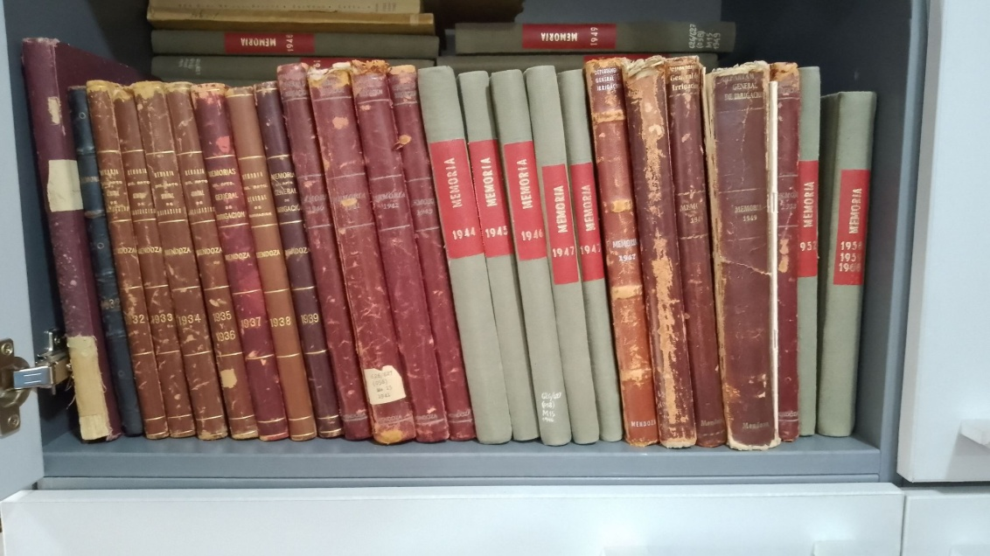

*Foto1.* Estantería de Memorias del DGI. Fuente: archivo de los autores.

En esta primera etapa de trabajo se buscó «identificar, dimensionar y diferenciar los fondos y subfondos que lo componían» y así comprender la organización del mismo y el tipo de información de los mismos (Martín et al., 2020, p. 5).

Cabe destacar que esta tarea de catalogación permitió comprender que el AHA no se encuentra concentrado en un solo espacio físico; sino que está disperso en distintas instituciones provinciales y nacionales (EPRE, INA, Archivo Histórico Provincial, Dirección de Hidráulica, SEGEMAR, Archivo GIOL, etc.). En este momento, a partir de la experiencia, el grupo de trabajo comprendió que una futura digitalización a realizar posiblemente complejizaría este recorrido (Martín et al., 2020). Esta presunción se hizo realidad en la próxima etapa de este recorrido.

Sobre lo anterior, Sergio Terrera nos cuenta que: «*…estas vinculaciones y este… este valorar el material de la institución es la que permiten analizar entre Mark (Healey) y Facundo Martín esta posibilidad de que se hiciera una prueba piloto, un ensayo de digitalización» (Terrera, 2024)*

## Primeros bits (2018-2020)

En el 2018 -año de creación oficial del archivo-, a raíz de un acuerdo con BiblioHack[9], ingresó a la institución un escáner formato en «V» (por la forma de su estructura) para implementar un proceso de digitalización.

De esta manera se convirtió en el primer escáner de este tipo enmarcado en un proyecto colaborativo en la provincia. Este escáner se incorporó a otros equipos existentes en la institución (escáner de planos y escáner plano tradicional) pero solo dedicados a las tareas cotidianas administrativas. En este sentido, se convirtió en un complemento útil en la digitalización. La particularidad de este es que se ubicó en la oficina de Biblioteca, resguardando así las condiciones de iluminación y el espacio físico para su manejo, lo que permitió comenzar un trabajo continuo de digitalización de diferentes fondos documentales[10].

Este escáner de BiblioHack está construido con materiales accesibles como MDF (Medium Density Fibreboard o fibras de densidad media) como componente estructural principal dotado de dos cámaras digitales compactas con la respectiva iluminación. Este diseño tiene el fin de capturar dos páginas a la vez (una con cada cámara) preservando la integridad del material. Asimismo, posee un hardware abierto para el control de cámaras y el postproceso (edición y conversión de las capturas en un documento único en formato PDF y OCR).

Un aspecto que debe remarcarse es el hecho que estos tipos de escáner poseen cámaras digitales como medio para captar la información, lo cual implica que el operador deba poseer ciertos conocimientos básicos de fotografía como tiempo de exposición, sensibilidad ISO, apertura del diafragma, balance de blancos, etc.

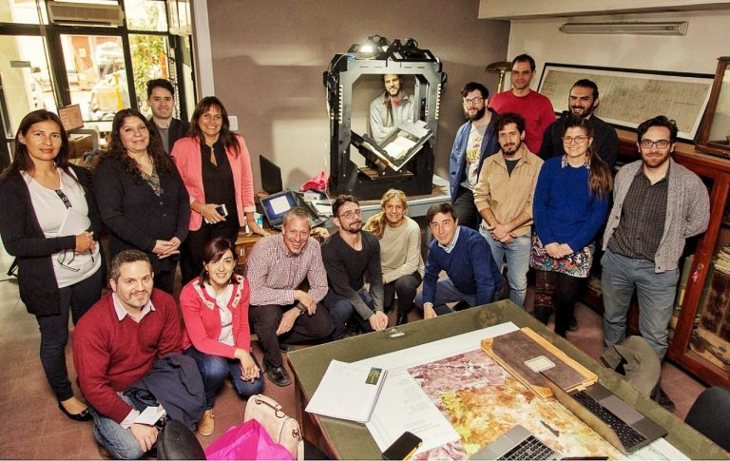

*Foto 2.* Arribo del escáner en V al DGI. En foto: integrantes del equipo, personal y autoridades de la institución. Fuente: [https://today.uconn.edu/2020/10/ovpr-funds-five-projects-arts-humanities/#](https://today.uconn.edu/2020/10/ovpr-funds-five-projects-arts-humanities/)

Para el trabajo en ese momento fue fundamental el primer acercamiento al AHA realizado en la etapa anterior, ya que posibilitó la planificación para la digitalización y una dinámica de trabajo que se fue adaptando a las dificultades que se presentaban en cada proyecto[11]. En este sentido, se construyó una planilla de registro con base en la clasificación ISAD-G en donde se anotaban datos relevantes como denominación archivística, nombre del proyecto, fecha de inicio, tiempo de trabajo, características del documento físico -número de páginas, tipo de diseño, etc.-, el estado de avance de la digitalización y peso de los objetos digitales. Esto nos permitió advertir y distinguir los tiempos de preparación del escáner, tiempos de cada proyecto en la digitalización propiamente dicha y tiempos del postproceso. Por otra parte, nos dotaba de información en cuanto al almacenamiento de todo lo escaneado, cuestión fundamental para la toma de decisiones en la preservación digital[12].

Además, en esta etapa se pudo identificar algunas características singulares de los fondos del AHA que representaron desafíos al momento de realizar las capturas. En un primer vistazo, estas parecen temas menores, sin embargo, son determinantes a la hora de emprender un plan de digitalización en un Archivo u otra institución similar. Se trata de algunos caracteres externos e internos de los documentos.

Los caracteres externos que se identificaron en este momento son: en primer lugar la *antigüedad* **y** *estado de conservación* delicado de determinados fondos lo cual retrasaban el tiempo de digitalización por el cuidado al tratar cada documento -la digitalización no debe ser a costa del daño del documento, quien sea el operador en la digitalización debe comprender esto-. Las*encuadernaciones*, por otro lado, representaron otro desafío al restringir la apertura del documento en cuestión y dificultar la toma de toda la información contenida en la totalidad de las páginas.

En cuanto a los caracteres internos, en*manuscritos*, como también en documentos de *escritura mecanografiada*, la tinta empleada y el gramaje del papel produjeron un obstáculo en la edición posterior y la lectura del documento final.

Asimismo, los *caracteres no textuales*como fotografías (tonos continuos en color o en escala de grises), tablas, cartografía, trazos (dibujos), diagramas, gráficos y hallazgos fortuitos (anotaciones, marcas en las páginas, etc.) han planteado desafíos. Estos muchas veces se realizaban en páginas de mayor tamaño dentro de la encuadernación del libro, por lo que se encuentran plegadas dentro de estos. Estos representaron otra situación a resolver en cuanto al tamaño y al estado del papel, ya que el mismo se encontraba muchas veces, producto de los pliegues, en mal estado o su manejo era dificultoso.

Estas características hicieron que el uso del escáner en la práctica requiriera adaptaciones al hardware o tratamientos específicos en determinadas partes de un documento. También requirió configuración de los parámetros técnicos de las cámaras para cada documento o fondo debido a su diversidad en papel, tinta y dimensiones. Con lo cual, la complejidad advertida en la primera etapa se hizo tangible a la hora de la digitalización.

Algunos documentos que se digitalizaron en esta etapa fueron: las series *Revista Agua del DGI*-entre los años 1959 y 1975-, *Boletín Informativo del DGI*-fines de la década de 1970 y década de 1980- **,** *Revista Recursos Hídricos*-década de 1970- y *Revista Series de la S.E.R.H.**POLÍTICA HÍDRICA* -entre los años 1970 y 1973-(mecanografiados e impresos), *Libros de actas*-entre 1912 y 1930-**,** *Expedientes*-de 1877-**,** la primera*resolución* de Superintendencia de 1885(manuscritos), libros como **«**Hidrología Mendocina. Contribución a su conocimiento» de Galileo Vitali de 1940[13] y «La Irrigación en la Argentina» de 1910 (originales impresos).

*Foto 3.* Momento de postproceso. Fuente: Archivo de los autores.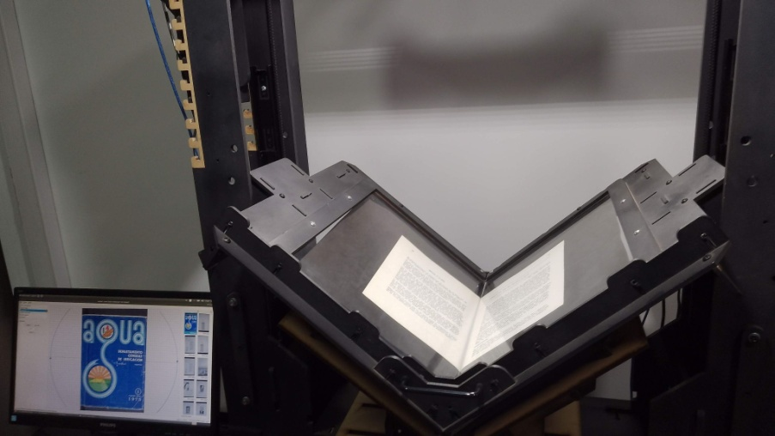

Por otra parte, es importante mencionar que en el año 2019, en el segundo Congreso internacional “Agua para el futuro” desarrollado en Mendoza, se brindó un espacio a los debates acerca del rol de los archivos para la gestión del agua. Allí el equipo de investigación y personal del AHA asistieron y participaron en la mesa «agua, documentación histórica y archivos», en donde se expresó la experiencia recolectada hasta ese momento[14].

Cabe resaltar otro hecho dado ese año: la Resolución 112/2019 de Superintendencia del DGI sobre la creación del Consejo Honorífico Asesor del AHA lo cual otorgó mayor entidad a la función del archivo, esto, además, expresa el compromiso político en el trabajo en el AHA.

## Hacia los «grandes» fondos

### Primera parte 2020-2022

Con la experiencia reunida en los años anteriores, en 2020 el equipo comienza un nuevo desafío en vinculación con investigadores de la Universidad de Connecticut (Estados Unidos) a través de Mark Healey para potenciar la investigación y el desarrollo en las humanidades digitales[15].

En este momento se realizaron varias actividades, en cuanto a las cuestiones relativas a la digitalización, se estableció una reorganización de los documentos digitales y corrección según el caso. También se redactó un protocolo de escaneo y se buscó priorizar nuevos fondos o documentos a digitalizar y la definición de una plataforma de gestión de los documentos, lo que facilita el trabajo interno del equipo y la reflexión constante en torno de las tareas realizadas. Además, en lo relativo a la archivística, se dirigieron esfuerzos a realizar una actualización del cuadro de clasificación (debido a que, como se mencionó, el trabajo de digitalización permitió observar posibles nuevas organizaciones), demostrando que son productos dinámicos.

Dentro de todas estas acciones destacamos la priorización de fondos por su importancia y estado de conservación que permitió identificar un conjunto de documentos que se los denominó “grandes fondos” que están compuestos por: *Registro de propiedades*(56 x 56 cm), *Expedientes* (62,5 x 40,5 cm), *Registro de movimientos de pliegos*(56 x 35 cm) y *Cuadros estadísticos*(63,5 x 43 cm). Sobre estos, Sergio Terrera explica:

*«*Esos fondos, pues, los podríamos detallar físicamente, cuántos miden y cuánto pesan, pero son libros de registros donde se empiezan a anotar los primeros derechos de agua, por un lado, y, por otro lado, también casi del mismo formato y tamaño lo de los movimientos de los expedientes.

«…cada uno de estos libros son manuscritos y se escribía cada vez que venía alguien a inscribir un derecho, se otorgaba un derecho y después los movimientos de ese derecho, subdivisiones… son como una brújula artesanal para entender, cómo, cómo pudo haber sido el inicio del orden en cuanto fue la distribución del agua»*.*

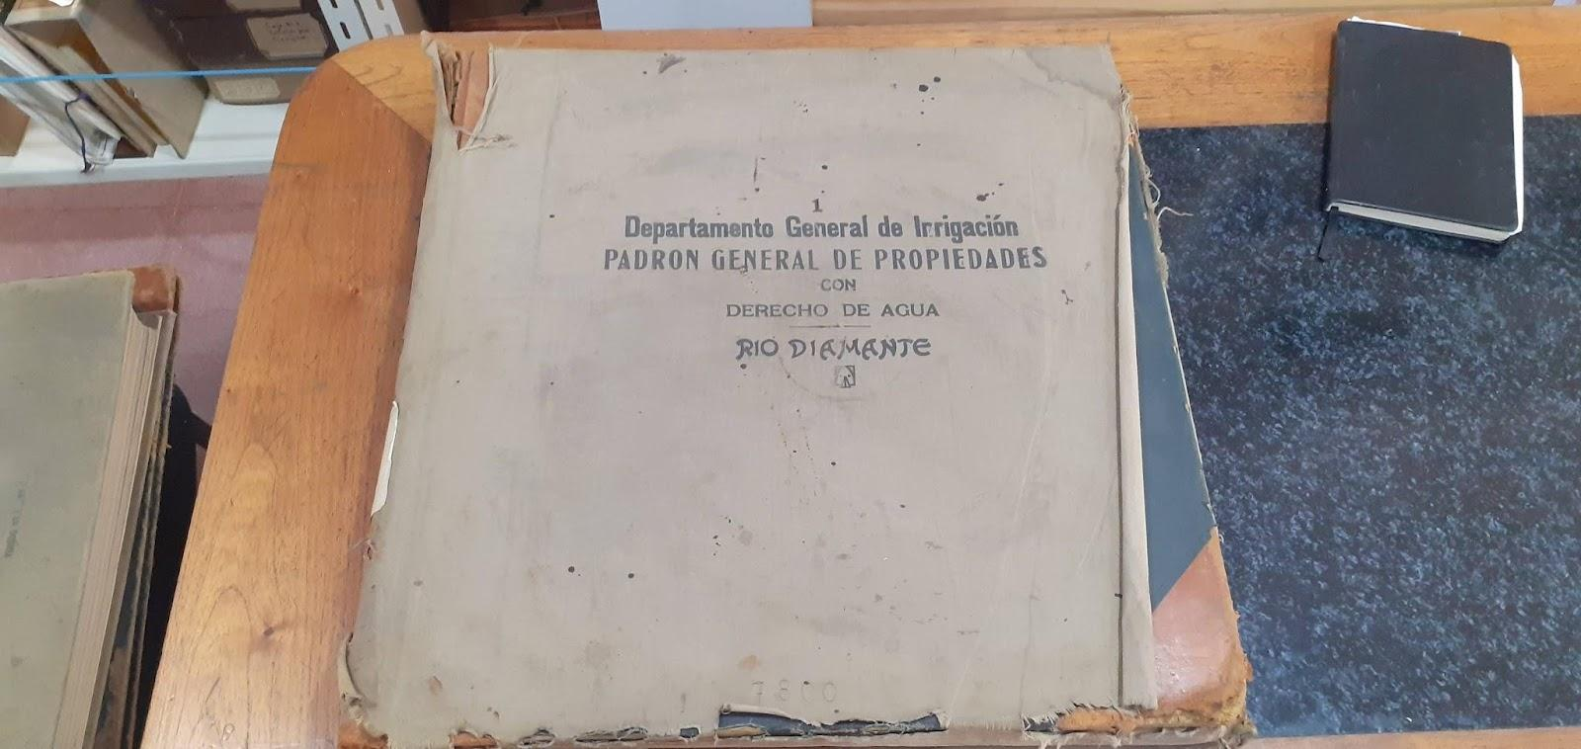

*Foto 4.* Libro de Registro de propiedades parte de los «grandes» fondos.

Fuente: Archivo de los autores.

Por lo cual se identificó la necesidad de un hardware con otras características, ya que exceden el tamaño soportado por el escáner en V. Es allí donde se comienza a trabajar sobre un plan de digitalización de “grandes” fondos. En ese sentido, se generó un diseño y construcción de un nuevo escáner cenital en una estructura de aluminio en forma de arco en donde en el travesaño se permite colocar una cámara u otro dispositivo con posibilidad de un desplazamiento horizontal. Asimismo, cuenta con un desplazamiento vertical dado por sus dos brazos laterales. Su diseño permite una mejora continua del mismo, ya que admite la incorporación de más elementos de iluminación, otra cámara y soportes de fotografía en caso de ser necesario. Por otra parte, la estructura de aluminio lo hace muy liviano y manejable a pesar de tener una dimensión grande. Para generar este dispositivo primero se establecieron ciertos criterios para su construcción que relatamos a continuación.

### Segunda parte: una vista cenital (2022-2024)

Para el diseño y determinación de las dimensiones de este escáner se realizaron pruebas con una cámara réflex en dos distancias focales (35mm y 50mm) enfocadas de forma cenital -con ayuda de un brazo para cámaras- a cada tipo de documentos mencionados arriba y así medir la altura necesaria para tomar la totalidad de la página de un libro con el menor margen posible sin información (al ser más eficientes en la toma se reduce el peso del objeto digital y mejora la experiencia en la edición) a fin de determinar la altura mínima necesaria para captar una página y a su vez establecer la altura del escáner.

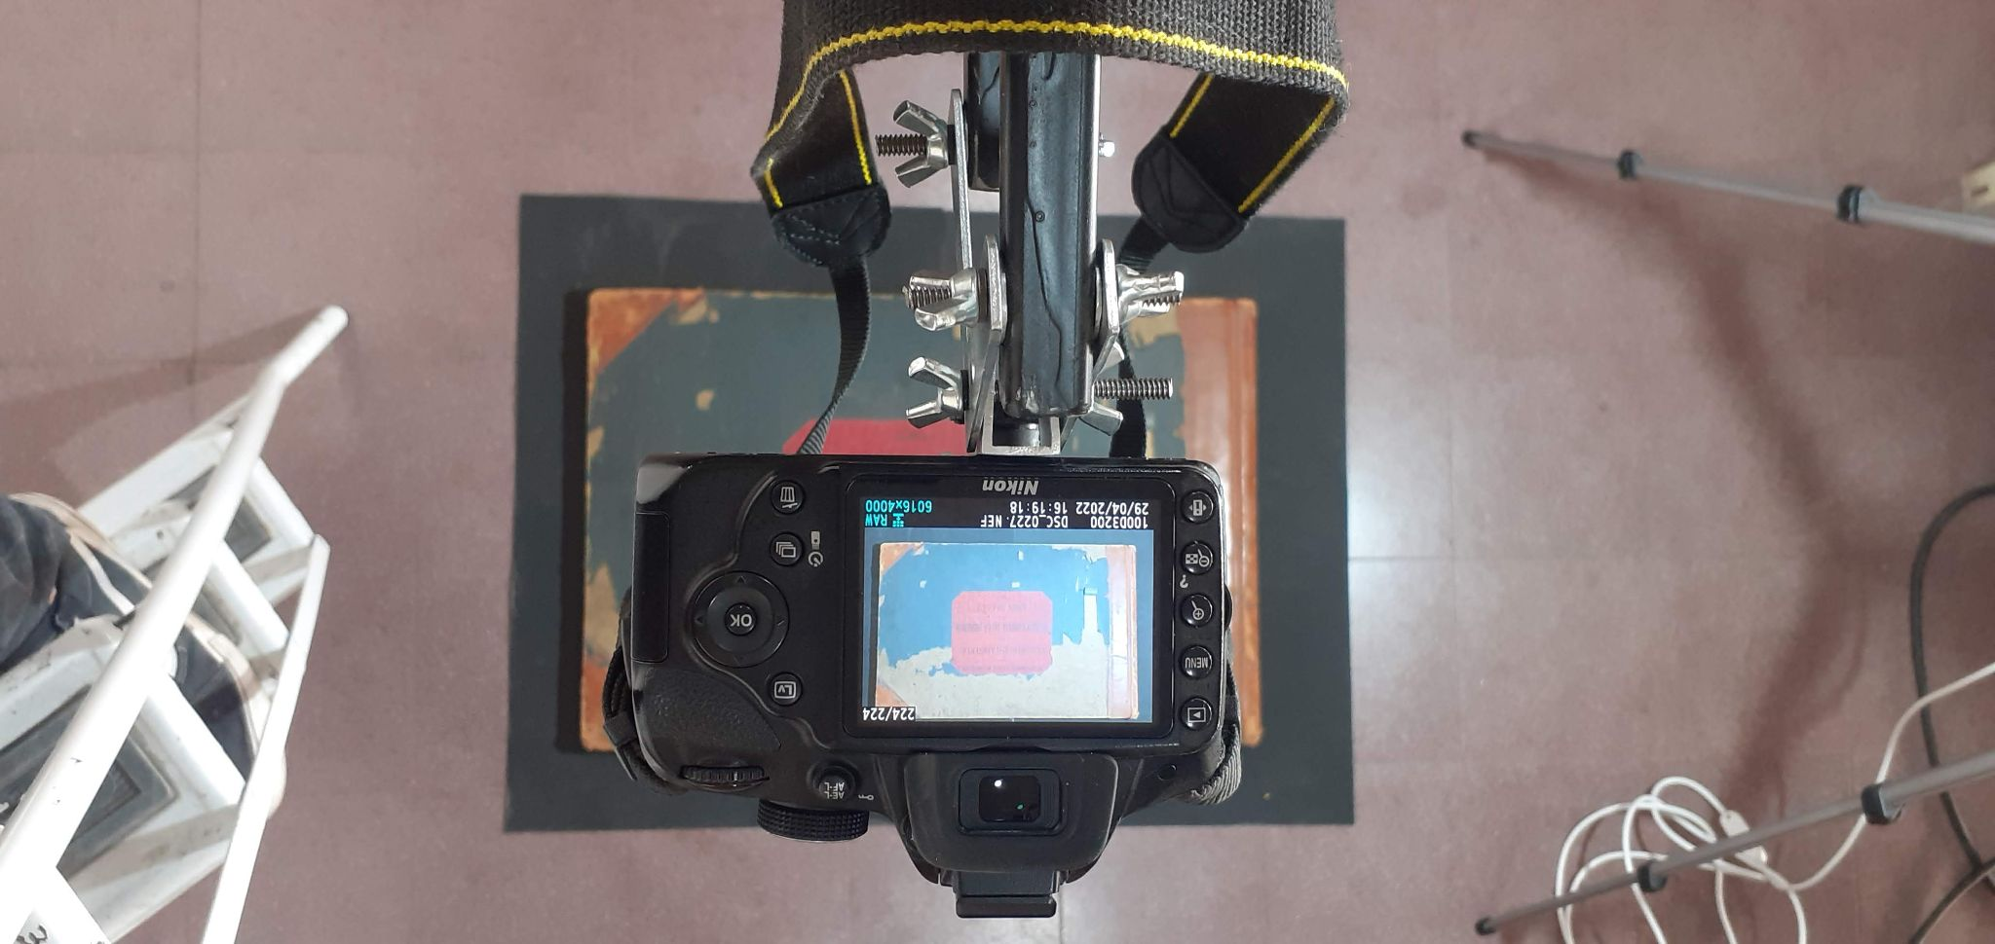

*Foto 5.* Pruebas de distancias para escáner cenital. Fuente: Archivos de los autores.

Paralelamente, se comenzó a realizar una planificación basada en una matriz de decisiones donde se tomaron en una tabla los siguientes aspectos: estado de conservación, formato, objetivos, público de referencia, producto, ciclo de vida esperado. Esto sirvió para dar cuenta de necesidades y requerimientos específicos como el tipo de cámara ideal, la fuente de iluminación, accesorios, etc.

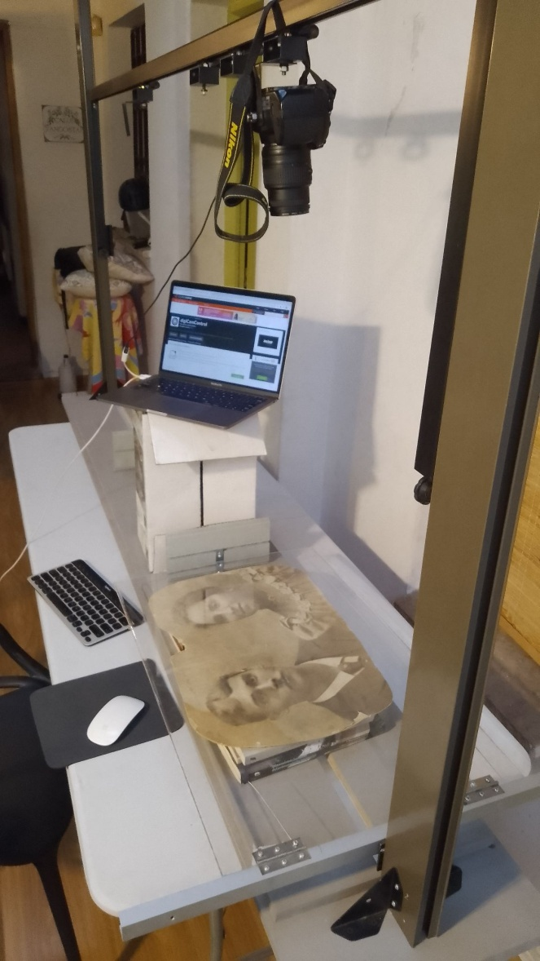

*Foto 6.* Prueba de escáner cenital. Fuente: Archivo de los autores.

Posteriormente, con el desarrollo del escáner cenital, se comenzó una etapa de pruebas a fin de mejorar algunos aspectos como iluminación, soportes y los movimientos del mismo en la práctica. En las pruebas realizadas se han obtenido resultados óptimos pero susceptibles de mejoras. Un ejemplo de estos resultados es un mapa del departamento de Lavalle de la provincia de Mendoza (Argentina) de gran dimensión[16].

Actualmente, nos encontramos en la etapa final de pruebas del escáner cenital, y pronto a iniciar el flujo de trabajo de digitalización sostenida de los grandes fondos.

# Consideraciones finales

Con este trabajo buscamos poner en valor el intensivo trabajo dialógico que el equipo ha realizado en los últimos años, generando lazos para con otras instituciones y con la academia que permitan la reflexión y puesta en valor de documentación archivística relevante para las comunidades. En este sentido, pudimos identificar en nuestra experiencia el trabajo colaborativo como característica particular y distintiva del AHA.

Los avances tecnológicos en materia de digitalización colaboran con la trascendencia del universo físico de los archivos, permitiendo el acceso a la información tanto por parte de investigadores como de la ciudadanía en general. Sin embargo, como hemos expuesto aquí, estos avances no están libres de desafíos; por lo que la mutua colaboración, la reflexión constante hacia el interior de los equipos, y el diálogo entre los archivos y la academia son pasos necesarios para superarlos. Esto demuestra, como afirma Tello (2018) que los archivos no pueden reducirse a una simple acumulación de documentos, sino que están haciéndose permanentemente, respondiendo al contexto, a sus exigencias y necesidades.

Para el caso particular del AHA, la digitalización permitió la identificación de gran cantidad de documentación en relación con la gestión del agua, elemento que para el territorio resulta estructurante de las relaciones sociales, políticas y económicas a partir del diseño de zonas irrigadas que posee la provincia. Los Archivos revelan información sobre la gestión de las políticas públicas ejecutadas por el Estado, de esta manera, tener archivos ordenados genera transparencia y, por lo tanto, refuerza la legitimidad de su ejercicio. En el caso particular del que nos ocupamos, permite el acceso a la información ambiental.

Entendemos que el desarrollo de hardware y software libre para la digitalización de documentación archivística de instituciones del sur global permite superar los desafíos de costos y tiempos que este tipo de procesos generan, poniendo en valor el patrimonio hídrico de la provincia.

Los desafíos en torno a la archivística y la digitalización continuarán apareciendo, debido a que pensar en la digitalización es pensar en la elaboración de un nuevo producto. Hay decisiones en torno de la captura digital y edición de documentos que no puede el operario realizar en soledad; por ello creemos que el trabajo sostenido y el registro de las dificultades y reflexión colectiva permitirán una rápida superación de esos desafíos. En este sentido, destacamos la importancia del trabajo en equipo y de la articulación con otras instituciones tanto de la academia como archivísticas.

Agradecimientos

Agradecemos la apertura y reflexiones de Sergio Terrera, archivista del AHA y jefe del área Documentación, Patrimonio Histórico y Cultura del Agua sin quien no hubiera sido posible llevar adelante estas tareas y reflexiones.

# Referencias

1. Butelman, M., & Suárez, J. P. (2020). «Era necesario desarrollar nuestros propios diseños, programas y procesos para adaptarnos mejor a la realidad»: Entrevista a Juan Pablo Suárez y Matías Butelman, fundadores de Bibliohack. *Archivoz*.
2. Bibliohack. (2018, 12 de septiembre). Instalación de estativo en el Archivo Histórico del Agua en Mendoza. *Bibliohack*. <https://bibliohack.org/posts/Mendoza_Instalaci%C3%B3n_de_estativo/>
3. Biblioteca de la Universidad de Cornell -Departamento de Investigación. (2000). Llevando la teoría a la práctica: Tutorial de digitalización de imágenes. *Biblioteca de la Universidad de Cornell*.<http://preservationtutorial.library.cornell.edu/tutorial-spanish/contents.html>
4. Boro, F. (2015). Introducción al problema de la conservación de obras en formatos digitales. En Américo Castilla (comp.) Arte contemporáneo en (sala de) guardia. Dilemas y sistemas para la conservación de las obras de arte. Teseo.
5. Escolar, D. y L. Saldi. (2013). Canales fantasmas en el desierto huarpe: Riego legal, discursos ecológicos y apropiación del agua en Cuyo, Argentina, siglos XIX-XX. Agenda Social 7 (1): 8-94.
6. Escolar, D., et al. (2012). Imaginario ambiental mendocino. Sus efectos en las políticas estatales y la producción científica. En J. Salomón & A. Zarrilli (Eds.), *Historia, política y gestión ambiental: Perspectivas y debates* (1ra ed.). Imago Mundi.
7. Favier, J., Tonglet, J., Perrot, M. y Sanson, J. (2006). Memoria y Archivos. En *¿Por qué recordar?* (pp. 47-65). Granica.
8. Gudiño, M. et. al. (2017). Ordenar el territorio. Un desafío para Mendoza. Mendoza. Ediunc.
9. Gould, Amanda. (2017). Digital Environmental Metabolisms: An Ecocritical Project of the Digital Environmental Humanities. Department of Literature Duke University.
10. Grosso Cepparo M. V. (2017). Agua y tierras secas. Lecturas críticas sobre la escasez hídrica en el departamento de Lavalle (Mendoza, Argentina). ESTUDIOS SOCIOTERRITORIALES. Revista de Geografía (22) 27-45.
11. Jardim, J. M. (2010). Estado, información y archivos. En J. M. Jardim, *Políticas y sistemas de archivos* (pp. 33–67). Secretaría General Iberoamericana/Red de archivos iberoamericanos.<http://archivosiberoamericanos.org/wpcontent/uploads/2012/09/Pol%C3%ADticas-y-Sistemas.pdf>
12. Mafferra, L., & Amuedo, C. G. (2023). ¿Con qué árboles es posible la vida? Paisajes forestales y modos de habitar en el Norte de Mendoza (Argentina), desde tiempos prehispánicos hasta la actualidad. *Revista Española de Antropología Americana, 53*(2), 353–371.<https://doi.org/10.5209/reaa.84917>
13. Mafferra, L. E., Saldi, L., y Besio, L. (2023). Conformación material y discursiva del paisaje forestal actual de las áreas irrigadas del centro norte de la provincia de Mendoza, Argentina. Antípoda. Revista De Antropología Y Arqueología, (52), 33–59.<https://doi.org/10.7440/antipoda52.2023.02>
14. Martín, F., Rojas, F., & Saldi, L. (2010). Domar el agua para gobernar. Concepciones socio-políticas sobre la naturaleza y la sociedad en contextos de consolidación del Estado provincial mendocino hacia finales del siglo XIX y principios del XX. *Anuario del Centro de Estudios Históricos “Prof. Carlos S. A. Segreti” Córdoba (Argentina)*, 159–186.
15. Martín, F., Healey, M., Fili, J. P., Parise, N., & Engelman, A. (2020). El Archivo Histórico del Agua del Departamento General de Irrigación de la Provincia de Mendoza, Argentina. *Corpus, 10*(2).
16. Montaña, E. (2007). Identidad regional y construcción del territorio en Mendoza (Argentina): Memorias y olvidos estratégicos. Bulletin de l’Institut Français d’ Études Andines 2 (36), 277-297.<https://doi.org/10.4000/bifea.3908>
17. Montaña, E., Torres, L. M., Abraham, E. M., Torres, E., & Pastor, G. (2005). Los espacios invisibles: Subordinación, marginalidad y exclusión de los territorios no irrigados en las tierras secas de Mendoza, Argentina. *Región y Sociedad, 17*(32).<https://doi.org/10.22198/rys.2005.32.a598>
18. Larsimont, R. e Ivars, J.(2021). Conquistar el desierto al servicio de una dieta global: la agricultura de oasis de centro-oeste argentino en el auge de la ecología mundo capitalista. Relaciones Internacionales, (47), 181-200.<https://doi.org/10.15366/relacionesinternacionales2021.47.009>
19. Larsimont, R. (2019). El modelo de agronegocios en los oasis de Mendoza (Argentina). Notas para una ecosíntesis territorial. *Eutopía. Revista de Desarrollo Económico Territorial, 16*, 73–98.<https://doi.org/10.17141/eutopia.16.2019.4100>
20. Pinto, Mauricio (2019) Los conflictos sobre usos del agua y su regulación en Mendoza, Argentina. Análisis de su resolución jurisprudencial. Revista de Derecho Administrativo Económico, Nº 27 [julio-diciembre 2018] pp. 131-156
21. Sales, R. (2018). La percepción del agua en el ordenamiento territorial: pequeños productores ganaderos de Mendoza-Argentina. Bitácora Urbano-Territorial, 28, 161-170
22. Tello, A. (2018). *Anarchivismo. Tecnologías políticas del archivo*. La Cebra.
23. Wagner, L. (2020). “Mendoza es hija del agua”: ¿la megaminería como única alternativa? En *Informe Ambiental FARN*
24. Wagner, L. (2019). Agricultura, cultura del oasis y megaminería en Mendoza. Debates y disputas. *Mundo Agrario*, *20*(43), e106.<https://doi.org/10.24215/15155994e106>

1. Licenciado en Gestión Ambiental, docente de la Universidad de Congreso. [mfortiz@mendoza-conicet.gob.ar](mailto:mfortiz@mendoza-conicet.gob.ar); ORCID: https://orcid.org/0009-0000-9776-2199
2. Profesora de Historia, [m.falconer90@gmail.com](mailto:m.falconer90@gmail.com) , ORCID: https://orcid.org/0000-0002-2945-778X
3. El equipo de trabajo se enmarca dentro del proyecto de investigación «Las Memorias del Agua Cuentan. Prácticas de archivo, investigación y transición digital del Archivo Histórico del Agua de la provincia de Mendoza», dirigido por el Dr. Facundo Martín y financiado por la Secretaría de Investigación, Internacionales y Posgrado de la Universidad Nacional de Cuyo.
4. Se trata de unos de los documentos producidos en la Conferencia de las Naciones Unidas sobre el Medio Ambiente y el Desarrollo en 1992 en Río de Janeiro. El principio 10 define los derechos de acceso a la participación, información y justicia en asuntos ambientales.
5. Según Gould (2017) se trata de la capa física de acumulación tecnológica que cubre a la Tierra, una red de sistemas digitales y de tecnologías. Esta esfera digital está formada de una infraestructura física de servidores, cables y residuos derivados de estos.
6. Se entiende por este término a las diferentes formas de entender la relación Sociedad-Naturaleza de diferentes actores sociales e instituciones.
7. <https://bibliotecasredam.wordpress.com/>
8. El superintendente del DGI es la máxima autoridad de la institución.
9. Iniciativa con sede en Buenos Aires (Argentina) que trabaja junto con diferentes instituciones GLAM para la digitalización de libros y documentos y en gestión de colecciones y fondos digitales. Diseñan y construyen dispositivos de digitalización e implementan recursos libres para la gestión de procesos, colecciones digitales y publicación en línea (como por ejemplo Collective Access).
10. Ver <https://bibliohack.org/posts/Nota_en_Diario_de_Cuyo/>
11. Con el término “proyecto” nos referimos a cada documento físico que es digitalizado.
12. El almacenamiento se previó en los servidores del DGI.
13. Este libro se presentó en su versión PDF y a su vez en formato e-pub lo cual implicó realizar su edición: <https://www.irrigacion.gov.ar/web/2019/03/20/irrigacion-presento-el-libro-de-galileo-vitali-para-todo-publico/>
14. <https://congresoaguaparaelfuturo.com/wp-content/uploads/2023/07/Programa-2019.pdf>
15. Ver en: [https://today.uconn.edu/2020/10/ovpr-funds-five-projects-arts-humanities/#](https://today.uconn.edu/2020/10/ovpr-funds-five-projects-arts-humanities/)
16. Disponible en <https://zenodo.org/records/11206077>